Sud-Ouest du 8 février 2019

Érosion : «l’urgence» au Cap Ferret

LÈGE-CAP-FERRET Le préfet réclame rapidement à la Ville une série de mesures pour prévenir une éventuelle rupture du cordon dunaire vers l’océan ou des digues côté Bassin

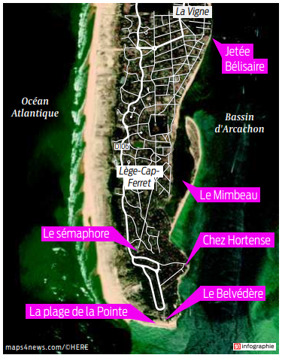
David Patsouris
d.patsouris@sudouest.fr

Le communiqué de presse est tombé hier en fin d’après-midi: Didier Lallement, le préfet de Gironde, demande au maire de Lège-Cap-Ferret la «mise en œuvre de mesures d’urgence face à l’accélération du phénomène d’érosion à la pointe du Cap Ferret». Le secteur est en effet très attaqué par l’océan, et la Ville, par deux fois déjà depuis cet automne, a procédé à des rechargements de sable sur la partie océane du périmètre.

Le préfet s’appuie sur une expertise des risques littoraux sur cette zone commandée au Centre d’études et d’expertise sur les risques, l’environnement, la mobilité et l’aménagement (Cerema). Et les conclusions de l’organisme le poussent à «agir pour accélérer en la matière la prise de conscience et minimiser, autant que possible, les conséquences inéluctables qui vont découler du phénomène d’érosion à la Pointe », une conséquence du réchauffement climatique, selon le communiqué.

«Procédures d’évacuation»

L’expertise a donc identifié « deux secteurs à risque à court terme»: la plage océane à la Pointe et les ouvrages de protection contre la mer à l’intérieur du bassin depuis la Pointe jusqu’à chez Hortense, c’est-à-dire les digues qui protègent la Pointe côté Bassin, depuis le restaurant ferret-capien jusqu’au bout du musoir de Benoît Bartherotte. «Le maintien du trait de côte à la Pointe paraît très hypothétique à court ou moyen terme, et la stabilité des ouvrages ne peut être garantie avec des risques d’effondrement brutal non prévisibles », écrit Didier Lallement.

Aussi, demande-t-il un certain nombre de mesures à la Ville. D’abord interdire « sans délai » le cheminement du public sur les digues. C’est en effet, au moins devant Chez Hortense, un lieu de promenade (et de pêche) très emprunté.

Il demande ensuite au maire « d’intégrer, sous trois mois, dans son plan communal de sauvegarde, un plan de gestion de crise pour la Pointe et la zone des 44 hectares permettant d’anticiper les risques de brèche et d’effondrement brutal des ouvrages». Le plan, dit le préfet, devra même prévoir «les procédures d’évacuation d’urgence des populations ». Il n’est pas question de relocalisation dans les propos du préfet mais le mot a été prononcé par Michel Sammarcelli, le maire de Lège actuellement hospitalisé après un AVC, lors de ses vœux à la population le 5 janvier dernier.

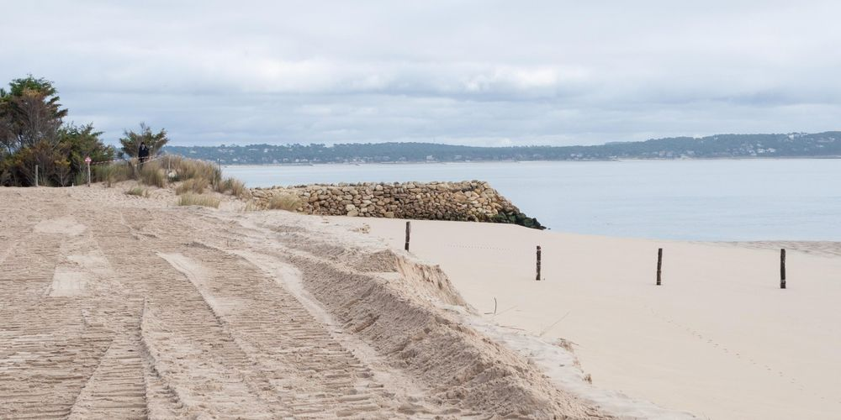
Les mètres cubes de sable déchargés à la Pointe ont bien du mal à rester sur place. PHOTO PATRICE BOUSCARRUT

Puis, le plan des rechargements de sable des plages océanes de la Pointe doit être revu et étendu, notamment pour couvrir la dune située au pied du Belvédère. Les m³ et les m³ de sable déchargés à la Pointe ont en effet bien du mal à rester sur place. Et la Ville devra, avant l’automne prochain, produire une «évaluation environnementale» de ces rechargements de sable. Ceuxci avaient en effet été autorisés en urgence, sans passer par la case évaluation. Enfin, le préfet veut que ce phénomène d’érosion s’inscrive dans le plan local d’urbanisme de la Ville. Il veut que soit lancée, d’ici six mois, «l’étude de recomposition spatiale prévue dans sa stratégie locale, afin d’actualiser cette stratégie d’ici fin 2020, considérant que la lutte active contre l’érosion ne pourra être que temporaire, au vu de l’évolution du site et de sa configuration».

En clair, toute nouvelle urbanisation dans le secteur de la Pointe paraît, selon le préfet, condamnée parce qu’il sera impossible de défendre éternellement la zone. Cet ensemble de mesures semble finalement viser avant tout à faire passer le message et à prévenir toute éventuelle catastrophe. Il vise aussi certainement à frapper les esprits…

Croisé hier soir au Conseil du Syndicat intercommunal du bassin d’Arcachon, Philippe de Gonneville, premier adjoint de Lège-Cap-Ferret, n’a pas souhaité commenter le communiqué du préfet

